Dobladillos espagnols à la figue
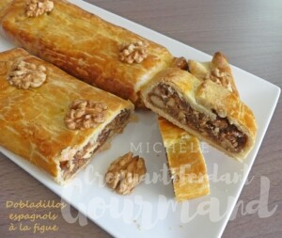 Pour 2 Dobladillos

La pâte :
- 200 g de farine T 45
- ½ càc de levure chimique
- 1 petite pincée de sel
- 65 g d'eau
- 55 g d'huile d'olive douce
- 30 g de miel
- 30 g de sucre blond
Mélanger dans un saladier la farine, la levure et le sel.
Mettre dans une petite casserole l'eau, l'huile, le miel et le sucre.
Porter à ébullition.
Faire un puits dans la farine et y verser le mélange bouillant.
Mélanger au crochet ou à la spatule pour obtenir une pâte
et la travailler pendant 2 minutes.
Emballer la pâte dans un film et la réserver au réfrigérateur
pendant 30 minutes au minimum.

La garniture :
- 250 g de figues séchées moelleuses (1)
- 100 g de cerneaux de noix
- 1 grosse càs de miel
- 3 càs d'eau
Mettre dans le bol du mixeur les figues, les noix, le miel et l'eau.
Mixer rapidement pour obtenir une pâte.
Si la pâte est trop compacte, rajouter un peu de miel et d'eau.

Les dobladillos :
- 1 jaune d'œuf délayé dans une goutte d'eau
La plaque du four tapissée de papier cuisson
Préchauffage du four à 180°C
Partager la pâte en deux et étaler chaque morceau en un rectangle.
Déposer au centre de chaque rectangle un boudin de garniture à la figue.
Rabattre un côté de la pâte sur la garniture
Puis l'autre côté par-dessus.
Rouler les deux extrémités pour fermer hermétiquement.
Badigeonner de jaune d'œuf au pinceau.
Enfourner pour 20 minutes jusqu'à ce que les dobladillos soient bien dorés.
Laisser refroidir sur une grille.

